附件一：
徐汇区第十三届“康乐·上师大一附小杯”青少年
车辆模型创新竞赛项目规程

一、创意自制车滑坡保龄球赛（小学组、中学组、社区组）
（一）技术要求
1、制作车辆模型材料自备，材料只能使用下列材料：KT 板、纸箱、A4 纸、旧画报、自行车辐条、大头针、图钉、铁丝、牙签、各种胶水、透明胶带（不含非胶带部分）、双面胶带（不含非胶带部分）、橡筋、橡皮泥。
2、车辆模型结构不作限制，必须有车底盘、车壳（突出于底盘的非配重物品）和四个车轮（车轮必须能转动），车辆的长、宽、高尺寸均不得超过 30 厘米。车辆外表必须自行美化、着色（可以使用各种颜色的马克笔、水笔、铅笔、钢笔等对材料进行加工，但不得使用漆、颜料等刷在物体表面）。车辆缺少车壳或少于四个车轮或使用非指定材料制作车辆比赛成绩无效。

（二）竞赛场地（见下图）
在室内平整地面上设置竞赛专用赛道（长 5 米、宽 1.2 米的长方形场地），发车区为 30 度斜坡，坡长 0.8 米；利用 330ml透明塑料空矿泉水瓶模拟保龄球瓶进行竞赛，保龄球瓶摆位为边长 60cm等边三角形。三角形各边矿泉水瓶间中心间隔 20cm。
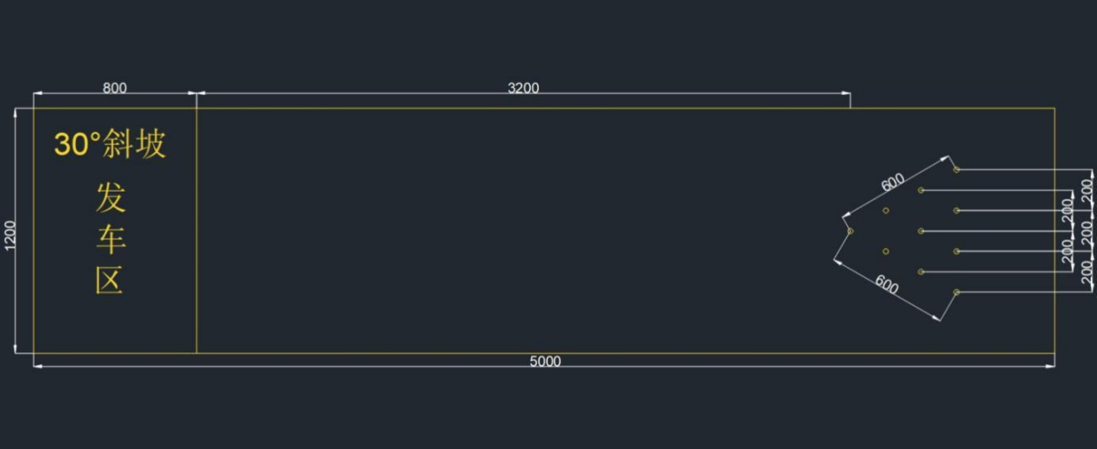
图 创意自制车滑坡保龄球赛 场地示意图（单位：毫米）

（三）比赛方法
1、参赛学生在发车区释放车辆，车辆任何部位均不可超出发车区范围，释放时不得用任何方法给小车施力。
2、听到裁判或老师发出“开始”口令后释放车辆，车辆离开发车区时开始计时。行驶途中车辆出现触碰边线、碰撞保龄球瓶后出底线、停车、学生触碰模型、踏入赛道、比赛时间到达 1 分钟等情况，停止计时，比赛结束。

（四）得分方式
根据车辆撞倒的保龄球瓶数量判定得分。每撞倒一个保龄球瓶得 10分，共 10 个保龄球瓶，满分100分。由车辆模型撞击球瓶产生的连锁反应而倒的保龄球瓶记入得分，因其他原因倒下的保龄球瓶皆不算入成绩。车辆出现翻车、未撞倒保龄球瓶瓶等现象成绩为 0 分。

（五）成绩评定
保龄球瓶赛分数高者列前；如得分相同，以车辆竞赛中所计时间评定名次，用时短者列前。

（六）作品提交
1、必须提交内容
（1）6 张照片：模型的正视、俯视、侧视及左右俯视 45 度照片和学生制作模型的过程照片各一张；
（2）横向取景的比赛视频 1个，视频总时长不超过3分钟。
2、自选提交内容
其余记录模型制作过程、创意亮点、模型细节的照片或视频可作为作品的补充说明（此类照片不多于 4 张或不超过 3 分钟的非比赛视频不多于 1 个）。
3、提交作品要求
（1）照片格式仅限于 JPEG（像素不低于 300dpi 、5MB 以内），并保证清晰；
（2）所有的照片需加上活动的背景或水印以表明照片参赛的真实有效。
（3）视频格式要求仅限 AVI、MP4（宽高比为16:9，分辨率为 1920×1080），视频清晰稳定；
视频需包含以下环节：
学生露脸自我介绍（说明自己学校及姓名，表明作品的准确性及有效性）；
计时器的全程出镜，精确至 0.01 秒的电子计时器，且保证读数画面清晰（秒表，手机，电脑，智能手表等均可）；
学生比赛全过程；
成绩结果特写（结果无论时间或得分可以推特写）；参赛视频不得进行任何影响时间轴的后期处理。

二、“创意新能源车”设计展评（小学组、中学组、社区组）
1、主要内容：针对现阶段新能源车在使用中存在的不足，用演讲+PPT屏幕播放的形式阐述你的创意设计和解决方法，以达到“让城市更环保，让生活更美好”的主题。将演讲制成视频，聘请专家进行展评。
2、视频要求：横向取景，整个视频时长不超过3分钟，MP4格式，150MB以内。演讲学生及相关PPT屏幕须全部入镜。视频清晰稳定，可进行一定的后期制作。

